平成29年10月吉日
会 員 各 位
一般社団法人長野県建築士会長野支部
支 部 長 土倉 武幸
法規研修委員長 馬場 由喜美

古い町家をリノベーションし、古き良き生活を再現しているゲストハウス見学会

現在空き家問題が深刻になっている中で、松代で登録有形文化財に指定された建物で民泊ビジネス（2015年4月～）を始めた方がいらっしゃいます。
その方に民泊までの経緯、法的な手続きなどのお話、そしてその建物（主屋と土蔵など）のリノベーションの内容についてお話を聞きながら見学をさせていただきます。

期 日 平成29年11月2日（木曜日）午後1時30分～
場 所 長野市松代町松代504 松代ゲストハウス布袋屋
会 費 無 料 ※近くの駐車場に止めて現地にいらしてください。

参加希望の方は10月25日迄下欄申込書にご記入の上お申し込みください。
申込先：（一社）長野県建築士会長野支部 事務局宛
ＴＥＬ：026-225-9980 ＦＡＸ：026-225-9981
E-mail：jimukyoku@kenchikushikai.info
※ＦＡＸまたはE-mailにてお申し込みください。

・ ・ ・ ・ ・ ・ ・ ・ ・ ・ ・ ・ 参 加 申 込 書 ・ ・ ・ ・ ・ ・ ・ ・ ・ ・ ・ ・
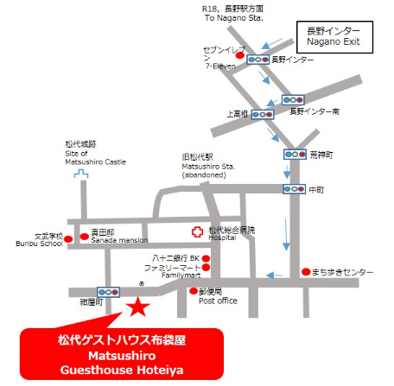
氏 名
連 絡 先
※申込み人数が20名になり次第締め切らせて頂きます。

381-1231 長野市松代町松代504

